JTSYS
PROJECT
BUG分析

1. BUG-01 1-1
2. BUG-02 2-1
3. BUG-03 3-1
4. BUG-04 4-1
5. BUG-05 5-2
6. BUG-06 6-2

BUG-01
Tomcat 启动时失败,控制台报如下错误:

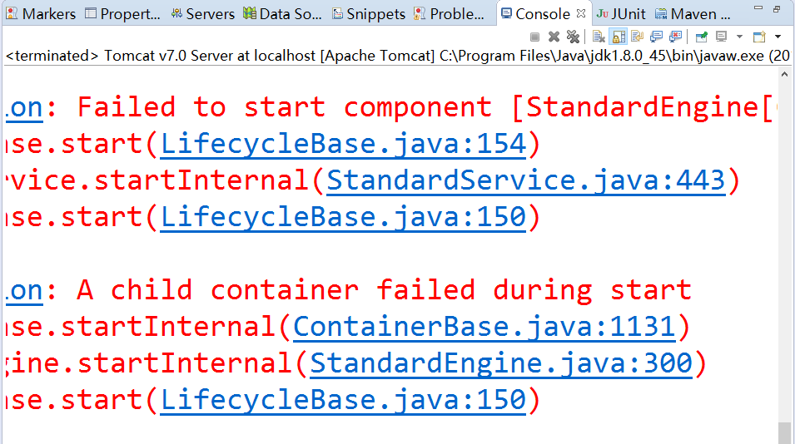

解决方案:
- XML方式:检测web.xml的配置
- 注解方式:检测tomcat启动时加载的启动类

BUG-02
Tomcat 启动时报如下错误
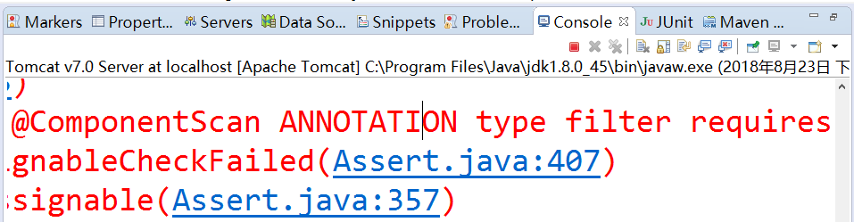

解决方案:
检测指定的配置类中@ComponentScan注解中@Filter注解中包含的类导入的包与其指定类型不匹配.

BUG-03

当项目启动时,没有日志的呈现或访问某个资源类,路径正确,但仍旧是404的问题,可以检测类是否没有编译,假如没有编译可按顺序执行四大clean操作.

BUG-04
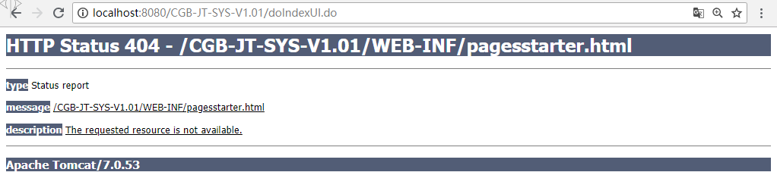

BUG-05

BUG-06

